С 15 декабря в МБОУ СОШ
с.Большие Санники проходили
«Уроки Вакцинации»
по теме: «Профилактика гриппа, ОРВИ, короновируса»

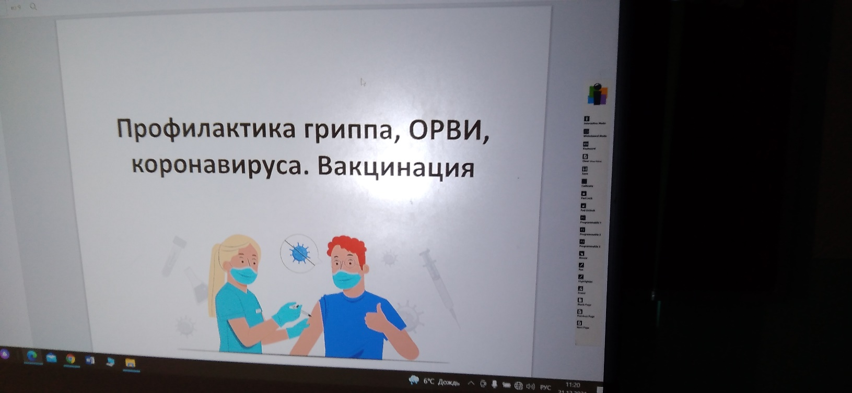

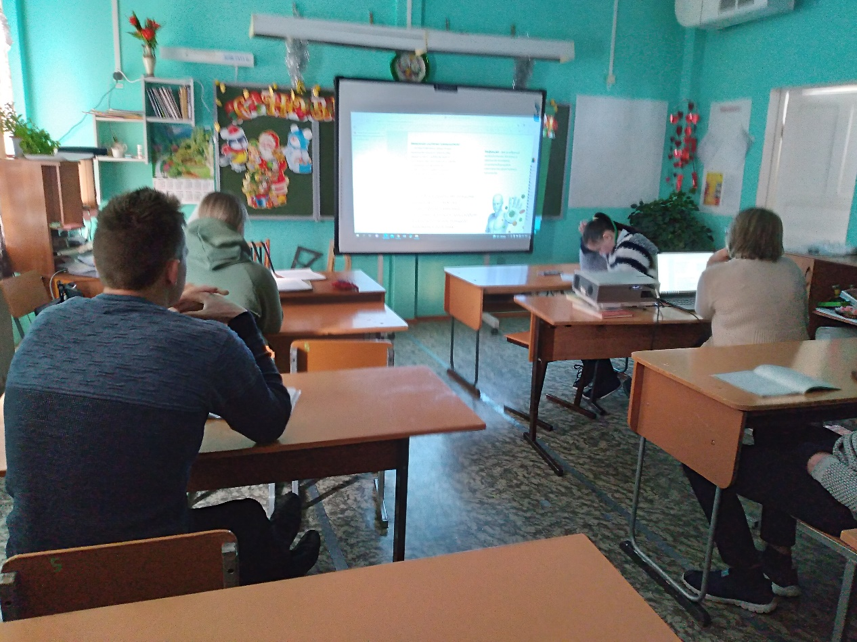

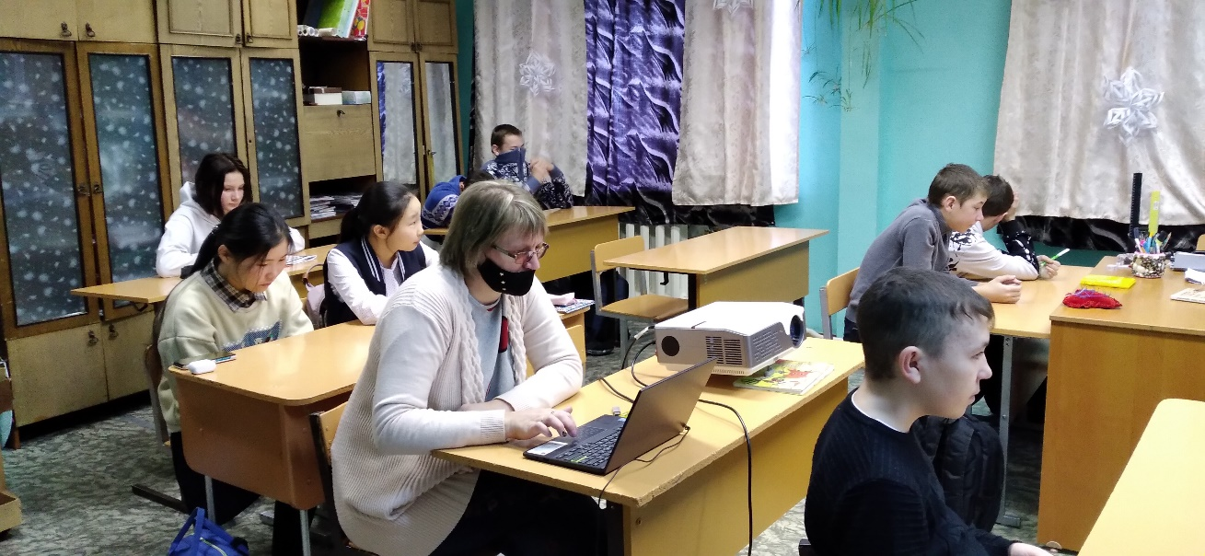
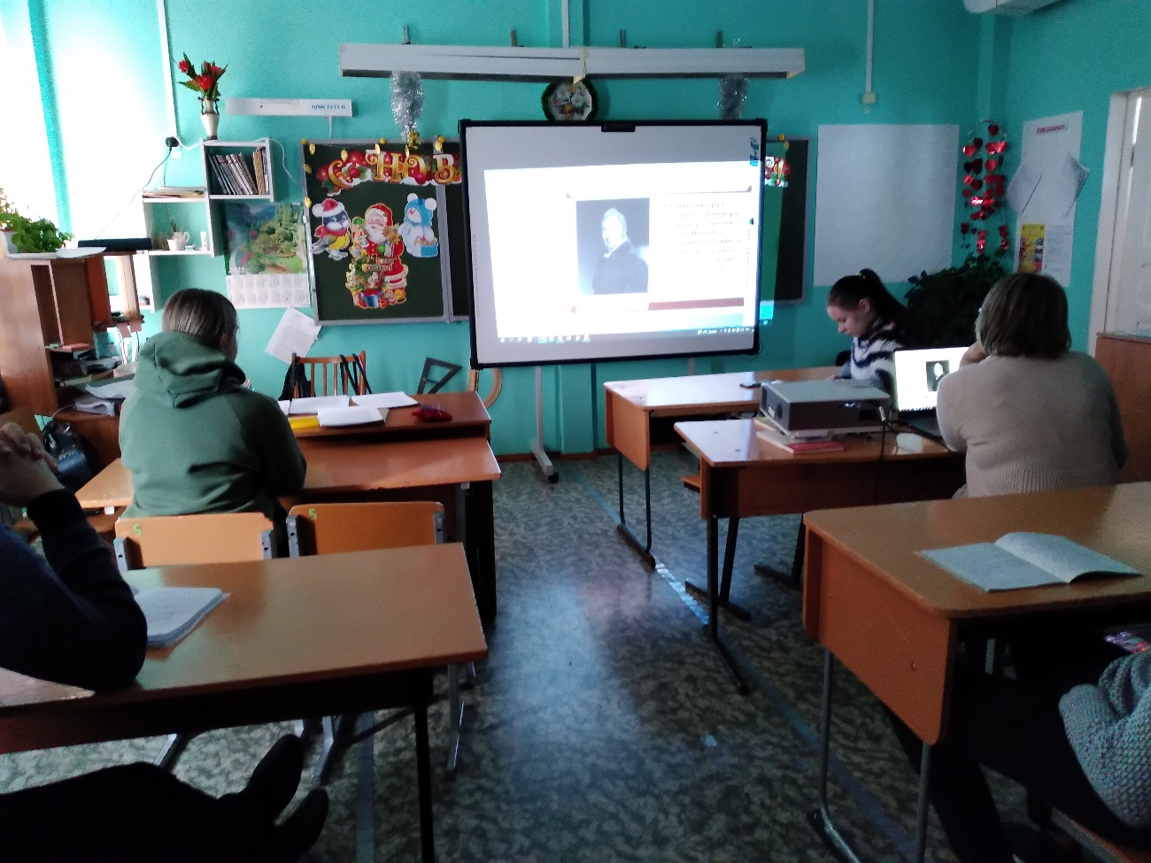

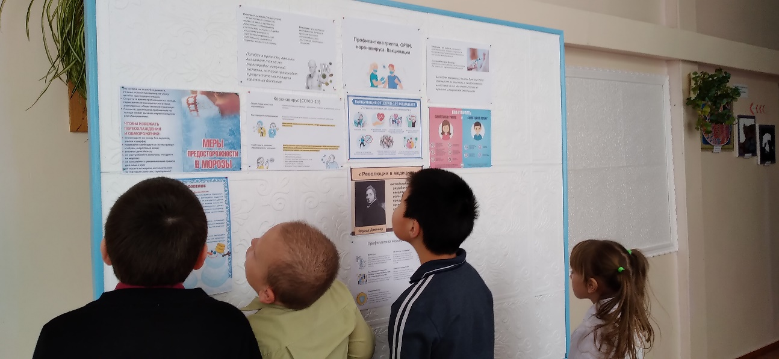

Обучающиеся теперь смогут перечислить защитные способности организма человека,
назвать инфекционные заболевания в осенне-зимний период, выделят существенные признаки иммунитета, смогут объяснить сущность прививок и их значение, обоснуют меры профилактики простудных заболеваний, в том числе и касающиеся новой коронавирусной инфекции.

Зам. директора по ВР: Головкова Г.В.

